

Ficha de datos “Colonia 2022”

DATOS PERSONALES

Manzana y Lote // Lote: …………………………………………

Sector: ………………………………………………………………………………

Nombre y apellido del papá: …………………………………………………………………………………….

Nombre y apellido de la mamá: …………………………………………………………………………………

Domicilio: ……………………………………………………………………………………

Teléfonos de contacto: ……………………………………………………………………….

Nombre y apellido del niño: ………………………………………………………………….

Edad: ………………………

Fecha de Nac: ……………………………………… Grupo sanguíneo…………………………………………

Obra social y número de socio: …………………………………………………………

HISTORIA CLINICA

Enfermedades padecidas (A qué edad) |  | Enfermedades que posee o que es propenso
Sarampión |  | Asma
Paperas |  | Bronquitis
Poliomielitis |  | Resfríos reiterados
Varicela |  | Hemorragias nasales
Rubeola |  | Desmayos
Sinusitis |  | Afecciones renales
Hepatitis |  | Afecciones cardiacas
Conmoción cerebral por golpes |  | Afecciones circulatorias
Otras……………………………………………………………….… |  | Afecciones musculares –Oseas
……….…………………………………………………………………… |  | Otras……………………………………………………………….………….
…………………………………………………………………………… |  | Otras……………………………………………………………….………….
…………………………………………………………………………… |  | ……………………………………………………………………………………
……………………………………………………………………….. |  | ……………………………………………………………………………………
……………………………………………………………………….. |  | ……………………………………………………………………………………

Vacuna COVID – 19 ……………………………………………………………………

Alérgico a …………………………………………………………………………………

¿Intervenciones quirúrgicas? ….................................................................................................................................

……………………………………………………………………………………………..……………………………………………………………………..……..

¿Está realizando algún tratamiento prolongado? …...................................................................................................

……………………………………………………………………………………………..……………………………………………………………………….…..

¿Toma alguna medicación? …...................................................................................................................................

……………………………………………………………………………………………..…………………………………………………………………………..

Nota: En caso de presentar alguna de estas enfermedades, presentar certificado médico indicando si el niño/a se encuentra o no en condiciones de realizar actividades físicas.


INFORMACION DE INTERES

¿Qué es lo que más disfruta hacer?:

……………………………………………………………………………………………………….......................................................................................

……………………………………………………………………………………………………….......................................................................................

……………………………………………………………………………………………………….......................................................................................

¿Cómo es su relación en el agua (pileta)?, en qué etapa se encuentra: ……………………………………………………………………………………………......................................................................................

………………………………………………………………………………………………………......................................................................................

……………………………………………………………………………………………………….......................................................................................

¿Practica algún deporte o alguna actividad (baile, arte, danza, etc.) ?:

………………………………………………………………………………………………………......................................................................................

………………………………………………………………………………………………………......................................................................................

……………………………………………………………………………………………………….......................................................................................

¿Cuál es su juego favorito?: …………………………………………………………………………………………………….....................................

……………………………………………………………………………………………………….....................................................................................

……………………………………………………………………………………………………….......................................................................................

Si lo tuvieran que describir en palabras a su hijo/a como sería:

……………………………………………………………………………………………………….....................................................................................

……………………………………………………………………………………………………….....................................................................................

……………………………………………………………………………………………………….......................................................................................
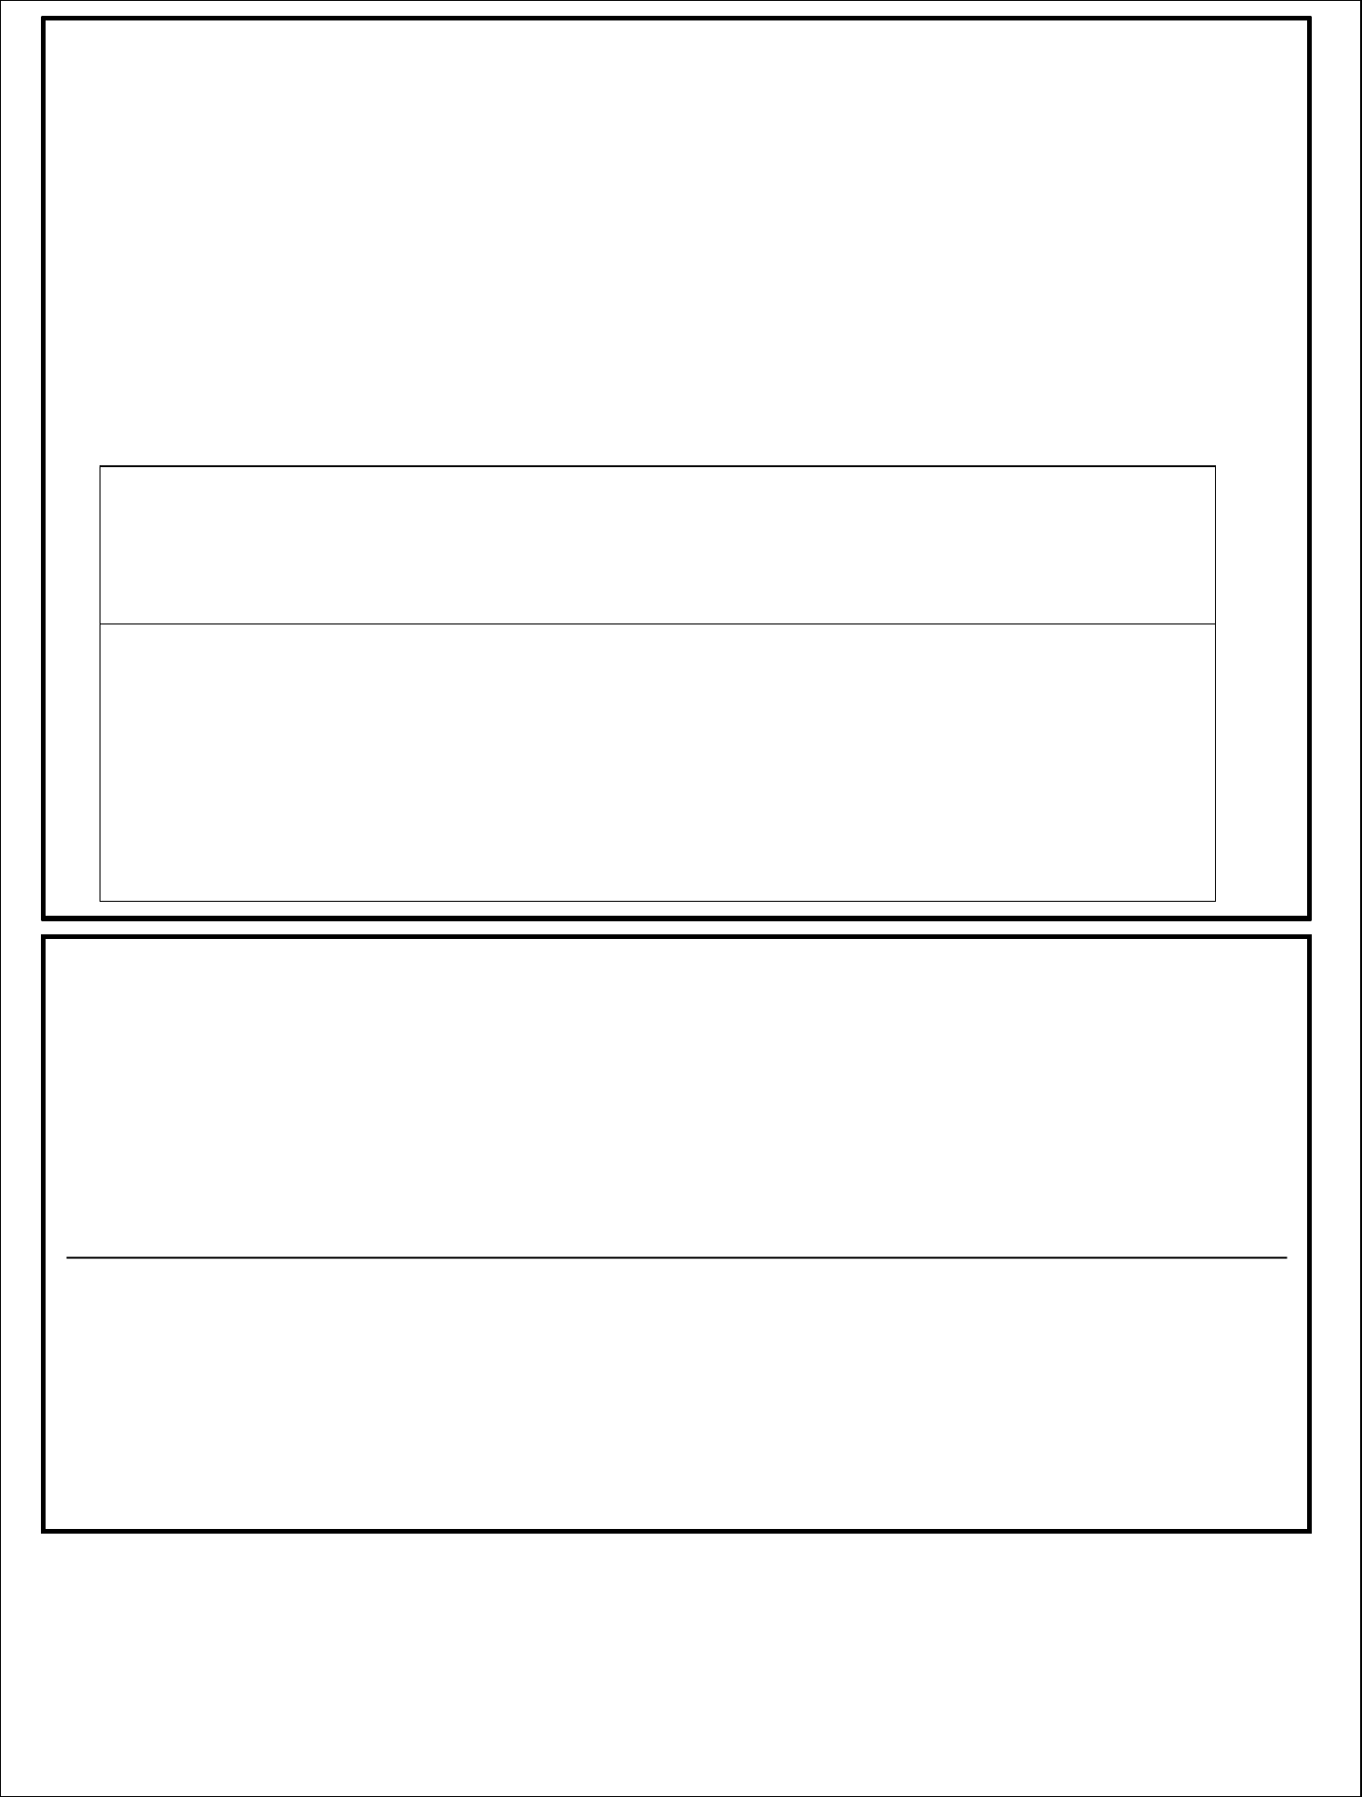
CONCURRENCIA:

SELECCIONAR LA ASISTENCIA DEL NIÑO

JORNADA (15 A 19 HS)

TEMPORADA

MENSUAL

QUINCENA

En caso de ser mensual / quincenal, detallar fechas

…………………………………………………………………………………………………………………………………………………………

OTROS COMENTARIOS:

…………………………………………………………………………………………………………………………………………………………

…………………………………………………………………………………………………………………………………………………………

…………………………………………………………………………………………………………………………………………………………

Autorizo a mi hija/o .................................................................................a concurrir a la

Colonia de Verano “Fincas de San Vicente II” participando de las diferentes actividades deportivas, recreativas, pileta, talleres y campamentales.

Observaciones:-

Declaro que mi hija/o .................................................................................se encuentra

psicofísicamente apto a los fines de realizar las actividades mencionadas, lo que se acredita con el certificado médico que se adjunta al presente.

…………………………………………...

…………………………………………….

Firma padre/madre/tutor

Aclaración

